道具を使ったら

元にもどそう

人の話を

しっかり
聞こう

ろう下は

歩こう

決めたルールは

必ず守ろう

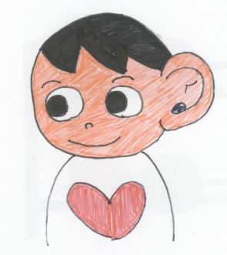
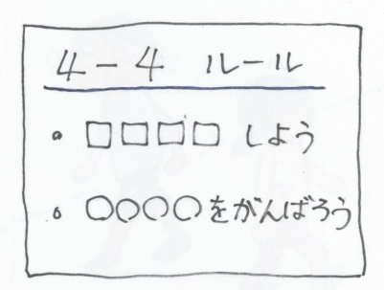
歩こう

しっかり
聞こう

元にもどそう

必ず守ろう

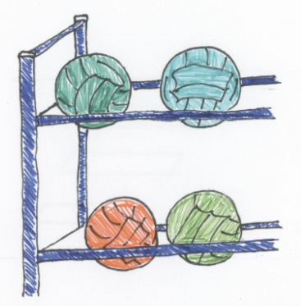
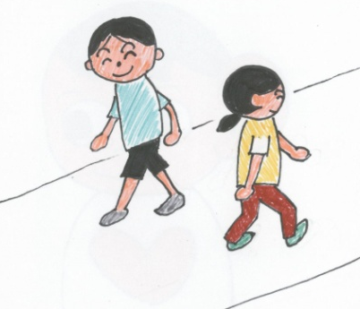

早ね
早起きをして
朝ごはんを
食べよう

みんなで
行動するときは

時間を守ろう

ならぶときは

順番を守ろう

食事の前後は

いただきます
ごちそうさま

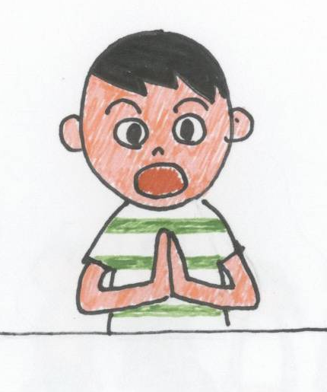
朝ごはんを
食べよう

いただきます
ごちそうさま

順番を
守ろう

時間を守ろう

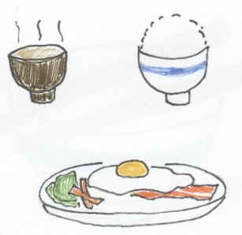

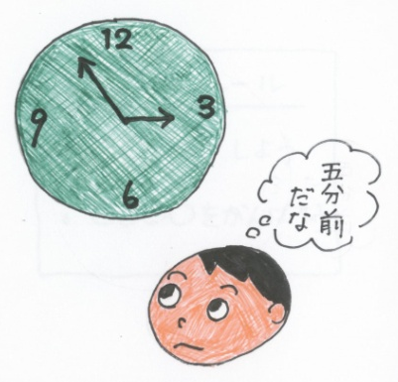

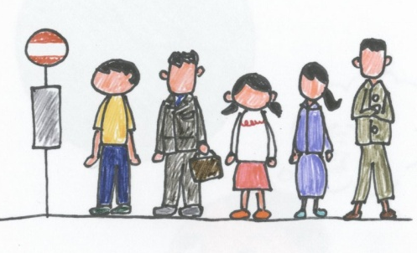

返事は

元気よく
しよう

あいさつは

笑顔でしよう

読書の時間は

静かに
本を読もう

活動のときは

友だちと
協力しよう

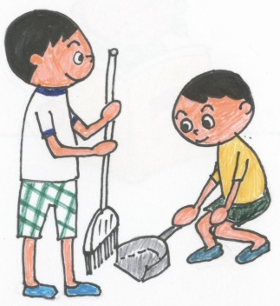
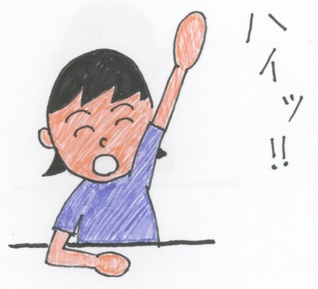
静かに
本を読もう

笑顔で
しよう

元気よく
しよう

友だちと
協力しよう

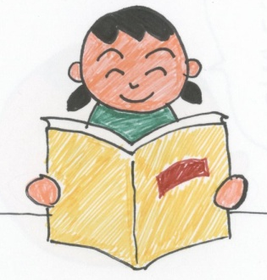
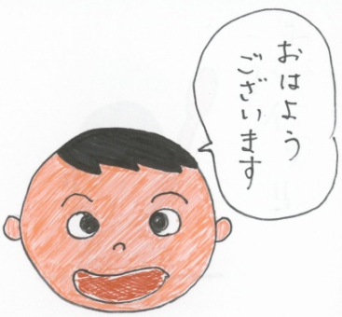

忘れ物は

前日準備で
解決しよう

友だちの
気持ちを

よく考えて
行動しよう

みんなで
使うものを

大切にしよう

注意は

素直に聞こう

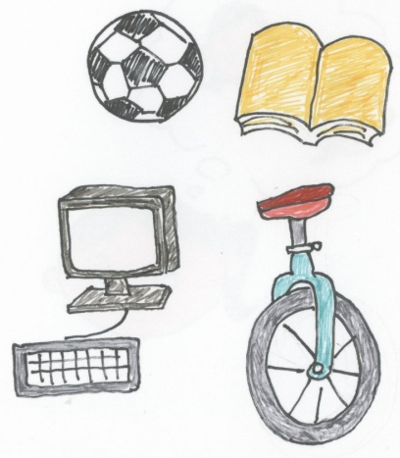
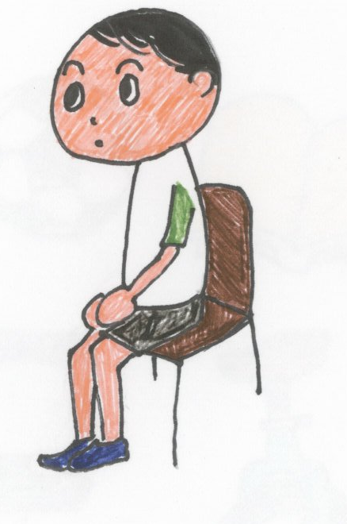
大切にしよう

よく考えて
行動しよう

前日準備で
解決しよう

素直に聞こう

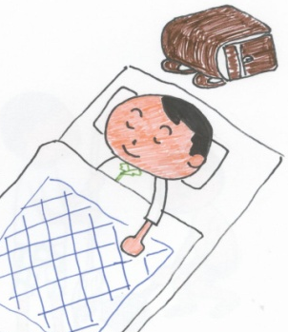
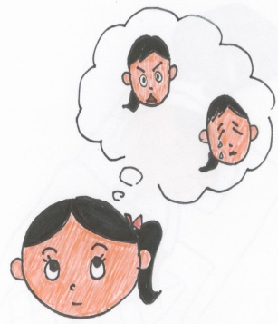

図書館では

しずかにしよう

道路では

ならんで
歩こう

ならんで
歩こう

感謝の気持ちを

「ありがとう」
で伝えよう

給食時間は

さわがず楽しく
食べよう

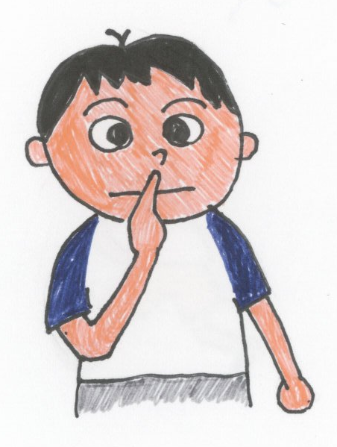
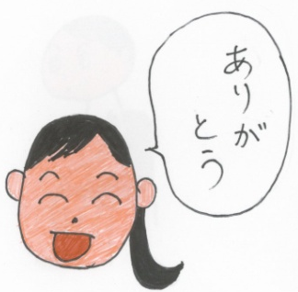
しずかにしよう

「ありがとう」
で伝えよう

さわがず楽しく
食べよう

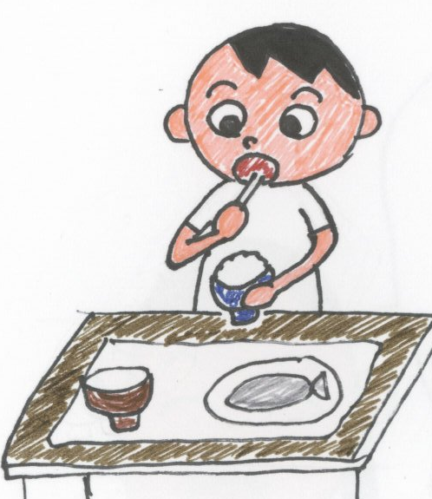

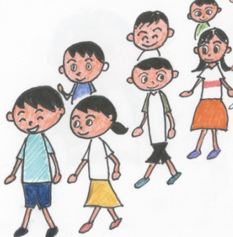

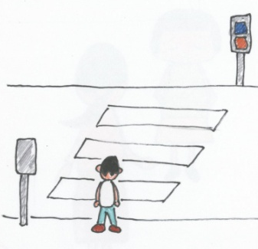
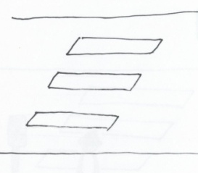

道路を
横切るときは
横断歩道を
わたろう

信号を見て
わたろう

横断歩道を
わたろう

道路を
わたるときは
信号を見て
わたろう

お年よりや体の
不自由な人に

席をゆずろう

ゴミの

ポイ捨ては
やめよう

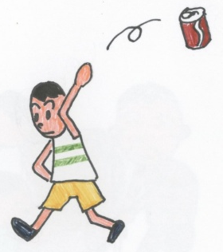
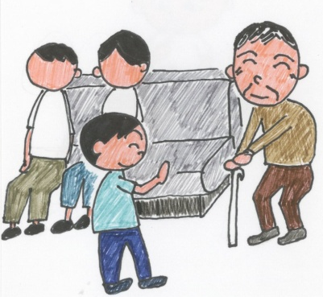
ポイ捨ては
やめよう

席をゆずろう

こまったときは

だれかに
相だんしよう

言葉づかいは

ていねいに

時と場所に
合った

行動をとろう

電車やバスは

おりる人が
ゆうせん

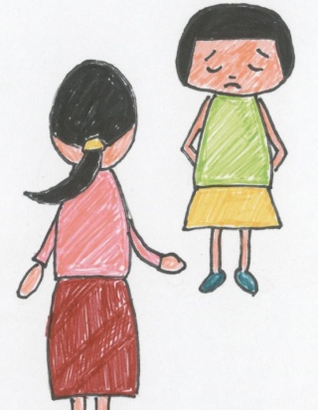
だれかに
相だんしよう

ていねいに

おりる人が
ゆうせん

行動をとろう

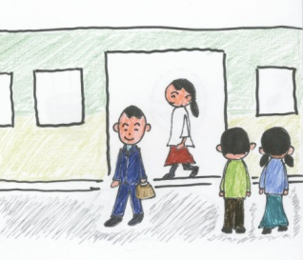

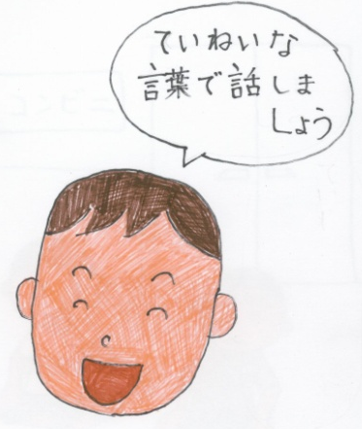
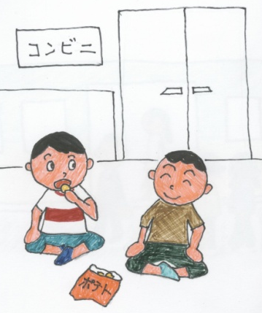

お手伝いは

家族の一員と
しての役わり

自分のものは

自分で
管理しよう

出されたものは

残さず食べよう

残さず食べよう

自分で
管理しよう

家族の一員と
しての役わり

